项目名称：重庆市璧山区尉航机械制造有限公司定期检测
项目编号：CQAK2022-03-08-0192
用人单位 | 名称：重庆市璧山区尉航机械制造有限公司
用人单位 | 地址：重庆市璧山区来凤街道安乐村9组300号
用人单位 | 联系人：申老师
现场调查 | 技术人员名单：唐龙、杨涛
现场调查 | 时间：2022.6.10
现场调查 | 用人单位陪同人：申老师
现场采样和检测 | 技术人员名单：唐龙、古凤玉
现场采样和检测 | 时间：2022.6.13
现场采样和检测 | 用人单位陪同人：申老师
现场标志物照片 | 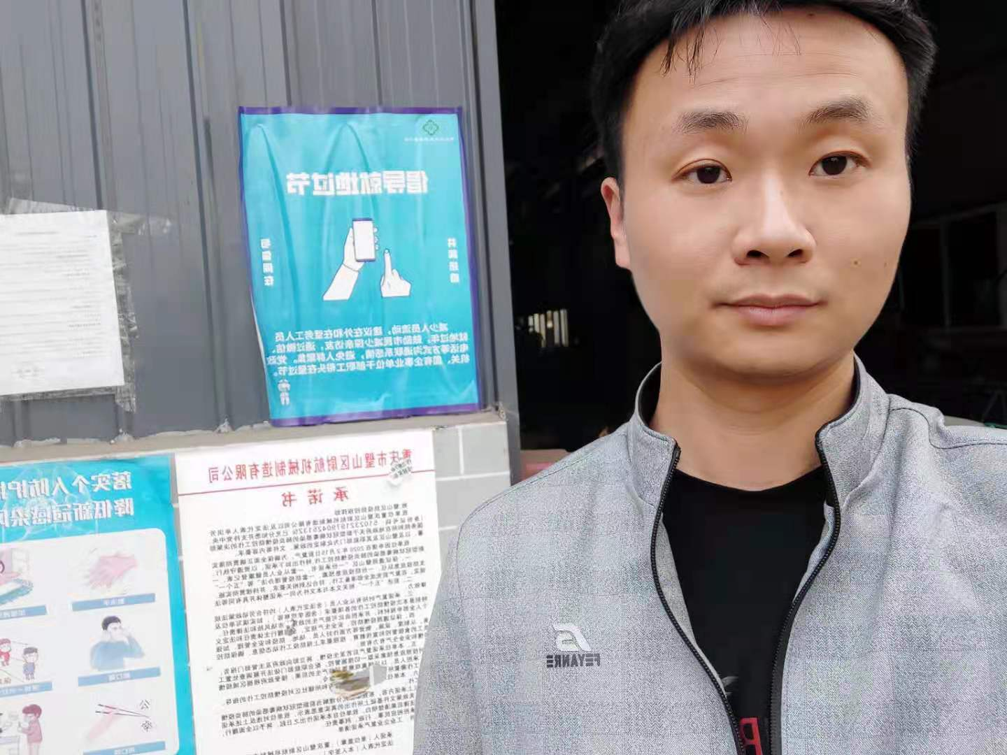
现场调查照片
现场采样和检测照片

